Frank Hellersällskapet och Minorca

Fantasin möter verkligheten

Berättelse från sällskapets besök på Minorca 18-22 oktober, 2018

Av Hans Aili, Dag Hedman och Claes Lindskog

Alla foton i denna berättelse är våra egna, HA:s tagna under rekognoscering den 18 oktober stadspromenaden den 19 och bussresan den 20. CL:s under bussresan och dag 3. Avsnittsförfattarens namn anges vid varje ny rubrik eller stycke.

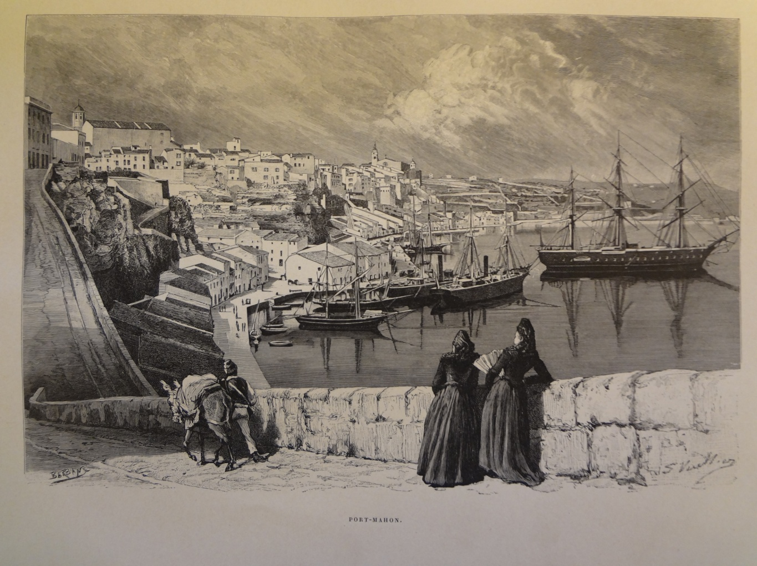
Port Mahon i verkligheten c:a 1890, enligt Gaston Vuillier (1846-1915), Les îles oubliées : Les Baléares, la Corse et la Sardaigne. Impressions de voyage illustrées par l'auteur. Paris, 1893.

HA: Inledning
Frank Heller skrev tre romaner som, med Filip Collin som huvudperson, kretsade runt storhertigen Ramon III av Minorca: Storhertigens finanser 1915, Storhertigens senare finanser 1930, Storhertigens efterlämnade finanser 1936. Storhertigen själv var liksom Collin helt och hållet en fantasifigur (liksom alla de andra personerna i romansviten) men han fick märkligt nog regera över Minorca (Menorca på spanska), en medelhavsö som faktiskt existerar, med huvudstaden Mahon (Maó på katalanska), som också finns i sinnevärlden. Heller besökte dock aldrig ön och måste därför i fantasin, och möjligen också genom att titta på topografin i Monte Carlo, den stad där han faktiskt befann sig när han inledde romansviten, skapa de platser han behövde för berättelsen.
Vid de diskussioner som fördes i styrelsen för Frank Hellersällskapet år 2017 rörande 2018 års höstresa föreslog jag författarens Mahon och Minorca och åtog mig därmed att leda en grupp av medlemmar i Frank Hellersällskapet på ett tvådagars besök till denna stad och ö. Jag hade aldrig varit på ön. Än värre: det hade ju inte ens Frank Heller. Detta blev därför en utmaning av sällsynt slag. Mina hjälpmedel blev Gaston Vuilliers reseskildring med illustrationer (1893), Karl Baedekers reseguide (1908), Marco Polo-förlagets pocketguide till Menorca (senaste utgåvan u.å.), Wikipedia (sv, en, ty, fr, sp) samt karta och satellitbilder från Google Maps. Jag kom tack vare dessa källor fram till en hypotetisk vandringsplan, som jag lyckligtvis kunde pröva mot verkligheten eftermiddagen den 18 oktober, innan de övriga deltagarna hunnit anlända. En viktig lärdom som drogs under romresan 2016 och praktiserades i Maó är att en grupp på uppemot 40 personer måste ledas i veritabel snigeltakt för att inte de som går sist ska behöva springa för att hänga med. Allra bäst är om någon av de övriga arrangörerna agerar vallhund, går sist och ser till att ingen blir ohjälpligt efter. Vandringsledaren måste hejda sig var femte minut eller så och vänta tills "vallhunden" blir synlig. Under både Rom- och Maóresan utförde Claes Lindskog denna antagligen ganska tråkiga uppgift till perfektion!
Före beskrivningen av rundvandringen i staden behövs några bakgrundsfakta.
Namnfrågan: Menorca och Maó nedan syftar på den verkliga ön och staden, Minorca och Mahon avser Hellers skapelser. I berättelsen nedan är med andra ord historiskt belagda ort- och gatnamn skrivna med gemena bokstäver, Frank Hellers påhittade motsvarigheter står i kursiv och med Hellers stavning.

HA: Menorcas verkliga historia i korta drag
På Menorca finns spår av mänsklig bebyggelse ända från 6.000-talet f.Kr. Många folk har under historiens gång koloniserat ön: fenicier, greker, kartager, romare, vandaler, morer, spanjorer, britter och fransmän. Alfonso III av Aragon erövrade år 1287 ön från morerna (och förslavade dem), varefter Menorca liksom Katalonien tillhörde kungariket Aragon. När kungariket Aragon förenades med Kastilien, blev ön en del av den spanska monarkin. Menorca måste rimligen ha haft en ståthållare men Wikipedia (en, ty, sp) ger inga uppgifter om vilken rang denne innehade. Ön intogs av England år 1708 (Spanska tronföljdskriget) och hamnade formellt under engelska kronan år 1713. Guvernören Richard Kane flyttade huvudstaden från Ciudadela till Port Mahon, vars väldiga hamnbassäng som skyddas av land i norr, väster och söder, utgör en magnifik flottbas. Frankrike erövrade Menorca 1756 (Sjuårskriget) men britterna återtog ön 1763. Franska och spanska styrkor återerövrade Menorca år 1782, något som britterna erkände formellt 1783 (Versaillesfördraget). Under franska revolutionskrigen intogs ön av britterna år 1798, men genom fördraget i Amiens 1802 erkändes Menorca som en spansk besittning. Under napoleonkrigen skyddades ön från fransk invasion genom Royal Navys beskydd. Under spanska inbördeskriget förblev Menorca lojalt mot spanska republiken, medan de övriga baleariska öarna bekände sig till Francos nationalistiska falangister. Den republikanska brigaden Pedro Marqués tog den militära makten över ön år 1936 och verkställde i Fortaleza de la Mola massavrättningar av civila i början av augusti. Även senare skedde liknande avrättningar. När Menorca till sist fick ge sig till övermakten, skedde detta under brittiskt beskydd, där en hel del politiska flyktingar fick lämna ön ombord på den brittiska kryssaren HMS Devonshire.

HA: Storhertigdömet Minorcas historia enligt Frank Heller
Frank Heller erbjuder i Storhertigens finanser ett långt men påhittat sidospår till historien om Minorca. Detta spår startar någon gång under senmedeltiden eller renässansen. Han förvandlar ön till ett självständigt storhertigdöme med ett storslaget förflutet under ätten Ramiro: ”Det var en tid, då storhertigarna av Mallorca och Minorca, grevar av Betlehem och Beskyddare av den Heliga Graven, var en skräck för alla sjöfarande i västra Medelhavet, bekrigade araberna i Marocko och Spanien, tog skatt av republiken Genua och uppmuntrade konster och vetenskaper.” Heller citerar den av honom själv påhittade historieskrivaren Carlos av Coïmbra, författare till Storhertigdömet Minorcas Historia. Historiken avslutas med orden: ”Äntligen avled han [Don Ramon XIX] år 1892, trött på allt, och hans sjuttonårige son Don Ramon XX, ’uppsteg, hälsad av folkets jubel, på tronen’ (Storh. Min:s Hist., N.F., del XIV, sid. 36ff).” På detta tidens smala näs, sid. 10-14. Detta monumentala historieverk återkommer som källa i Storhertigens efterlämnade finanser, sid. 103-105 och 116-118.
Don Ramons egen historia går att följa åtminstone skissartat i de tre romanerna och berättas inte här. Han lämnar scenen för gott efter att Filip Collin återfunnit och befriat honom i London, där han hållits fängslad av sin förhoppningsfulla arvtagerska Juanita de Ciudadela y Valverde. Hur hans liv gestaltade sig efter återkomsten till Minorca någon gång i mitten av 1930-talet är svårt att säga. Han var änkling, barnlös och förefaller håglös i fråga om makten; det är inte sannolikt att Juanita lämnade honom att regera i fred. Förmodligen föll han offer för det spanska inbördeskriget som inleddes år 1936 (samma år som Storhertigens efterlämnade finanser kom ut).
Här börjar fakta och fiktion att närma sig varandra. Min version: under de år storhertigen varit frånvarande hade folket på Minorca fått smak för ett republikanskt styre och den styrande församlingen, vars förhållande till sin laglige herre är oklart, planerade att uppge öns självständighet och knyta den till Spaniens lagliga regering med säte i Valencia och, i den mån man förmådde, kämpa mot Franco och falangisterna. Vid sin återkomst fann därför Don Ramon att hans envåldsmakt sviktade, ett förhållande som inte ens den maktlystna tronpretendenten Juanita (jag förutsätter att hon deltog med liv och själ) kunde förändra. Vare sig Don Ramon accepterade detta, kämpade emot för att behålla sin position eller ville inbjuda Francos folk från Mallorca att ta över, var hans öde nu beseglat. Man vågar väl föreställa sig att storhertigen och hans sista trogna undersåtar, kanske också Juanita, tillhörde de många som avrättades vid massakern i La Mola i augusti 1936. Därefter går berättelsen om den påhittade ön Minorca slutligen samman med den verkliga ön Menorcas historia.

HA: Dag 1. Stadsvandringen genom Maò
Stadsvandringen försökte hitta Hellers påhittade Mahon i det verkliga Maó. Min tanke, som egentligen utkristalliserades först under min och Christinas rekognosceringsvandring eftermiddagen den 18 oktober, är att både den republikanska regering som tog makten över ön 1936 och Francos lokale befälhavare, som kom till makten 1939, kunde ha funnit goda skäl att så långt möjligt utplåna minnet av den förhatliga ätten Ramon - republikanerna av lätt insedda politiska skäl, frankisterna för att uppmuntra föreställningen att ön alltid varit spansk. Jag tänker mig därför att anarkisterna rev alla furstliga monument och byggnadsdelar på det storhertigliga palatset; frankisterna följde efter genom att återskapa en byggnad, som ägde en medeltida karaktär, något som utgör en damnatio memoriae (utplåning ur historien) i gammalromersk stil av den storhertigliga ätten. Den nuvarande byggnaden, där Museu de Menorca nu huserar, utgör konsekvensen av dessa två imaginära projekt.
För att vandringen skall bli meningsfull måste deltagarna även acceptera premissen att Heller missuppfattat både väderstreck och den väldiga hamnbuktens format. En promenad från ena sidan av bukten till den andra, som företas i Storhertigens finanser, är inte realistisk, varför deltagarna får tänka sig att hela handlingen utspelas på buktens södra sida, där husen, gatorna och kajen överensstämmer med berättelsen. Här bör tilläggas att den ursprungliga huvudstaden Ciutadella mycket bättre överensstämmer med de topografiska uppgifter Heller ger, något som gruppen upptäckte under andra dagens bussresa runt ön. Heller missade faktiskt en möjlighet här: Ciutadella var öns huvudstad till dess att engelsmännen flyttade funktionen till Maó (lockade av den utmärkta hamnen). Detta hade naturligtvis aldrig skett under Storhertigarnas regeringstid. Heller kunde alltså med fördel ha låtit handlingen utspelas i Ciudadela. Om denna litterära vandring någon gång upprepas, kan därför vandringsledaren tillåta sig att på ort och ställe spekulera över denna möjlighet.

HA: Museu de Menorca - Storhertigens palats
Museet, som jag fortsättningsvis kallar Storhertigens palats, ligger vid Pla des Monastirs, högt över hamnbukten i norr.

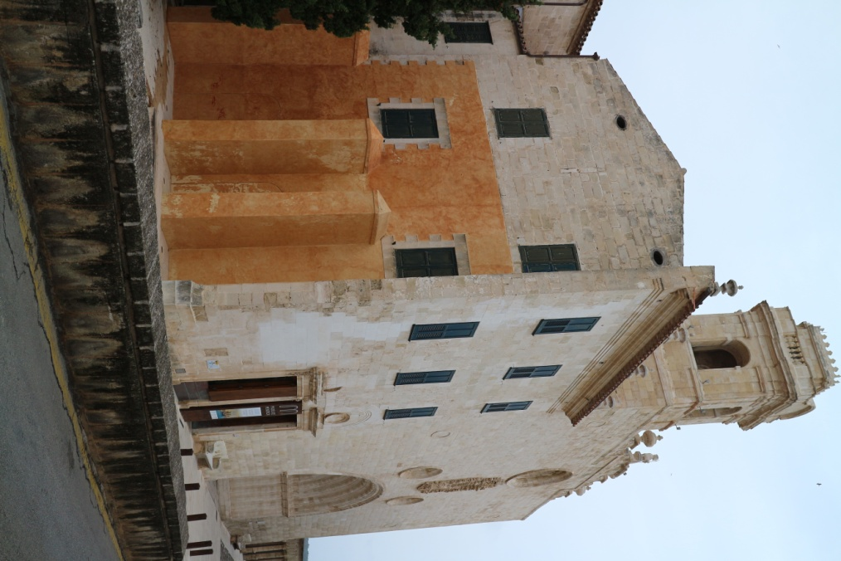

Gatan slutar i en mur från vilken man har en magnifik utsikt över hamnbukten och husen längs hamngatan. Bakom palatset finns, om man får tro satellitbilderna en rätt stor öppen plats (inte synlig från gatan) som jag betraktar som rester efter det ursprungliga palatset. Rundvandningen inleddes här efter en ganska kort promenad nedför backen från det utmärkta Hotel Artiem Capri på Carrer de Sant Esteve. Den promenaden gick längs smala gränder; i dagsljus var de inbjudande, men jag bad mitt följe att tänka sig dem om natten (då många av intrigerna i romanerna ägde rum), utan gatubelysning.

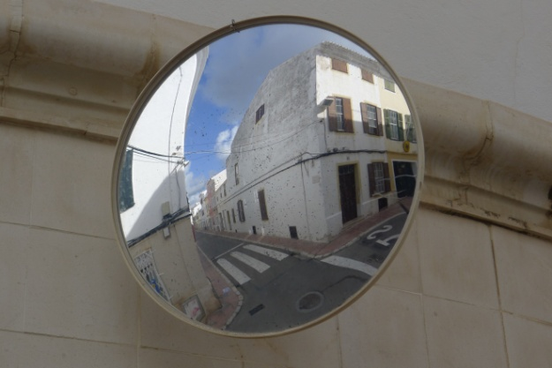

På den öppna planen vid muren var det relativt tyst, varför jag kunde hålla ett kort anförande om mina teorier rörande palatset. Därefter gick vi in till palatsets inre gård med kolonnader. Jag hade förvarnat personalen om vårt besök och våra avsikter och inga problem uppstod. Besöket tog omkring 45 minuter. Besöket föreföll ha givit ett övertygande intryck på deltagarna.
Vi fortsatte vandringen österut längs Carrer d'Isabel II. Den erbjuder två ingångar på nordsidan varifrån man dels når en mirador (utsiktspunkt) med en smal gränd och backe ner till hamnen (en utmärkt väg för Storhertigen och Señor Paqueno då de första gången - i Storhertigens finanser - tar båten till Barcelona), dels en renodlad, elegantare mirador.

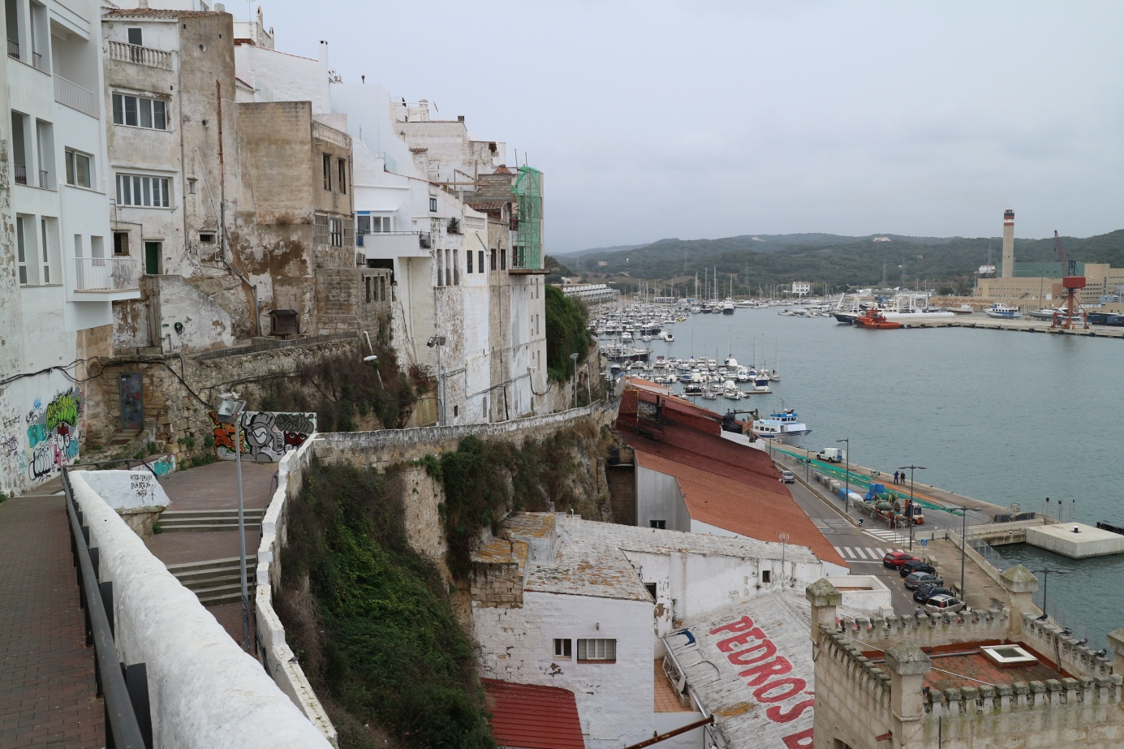

Här får man en utmärkt bild av de små hus som kantar backen ner mot hamnen, ännu en sak som stimulerar fantasin. Längs gatan inte långt från Storhertigens palats finns också på havssidan en öppen grindförsedd gård med en förnämlig byggnad, som idag utgör någon form av kommandolokal för krigsmakten. Vi utsåg den omgående till Storhertigens gardes kasern.

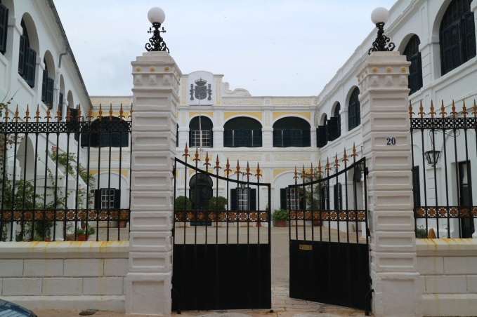

Längs gatan finns också ett kafé med sittplatser för ett fyrtital gäster. Där intog vi alltså vårt förmiddagskaffe. Kort efter kaffet nådde vi Plaça de la Constitució. Här finns ett trevligt kafé / restaurang, Boinder, med en inredning som ger ett behagligt ålderdomligt intryck. Jag vill gärna tro att om Frank Heller hade besökt Maó, hade han knappast kunnat motstå frestelsen att sitta på detta kafé för att anteckna sina intryck och möjligen skriva delar av den första romanen. Sällskapet samlades på den öppna platsen och fick förslaget att alla skulle skingras i 90 minuter för att äta lunch. Samling igen på just denna plats kl 1400.
Så skedde, och vi samlades igen punktligt för den lite mer ansträngande delen av vandringen, som gick ner för de praktfulla trapporna från Plaça d'Espanya ner till hamnen. Dessa trappor är mycket ojämna och tröttsamma, varför vandringen, särskilt uppåt, ännu hellre kan gå längs serpentingatan Costa de ses Voltes.

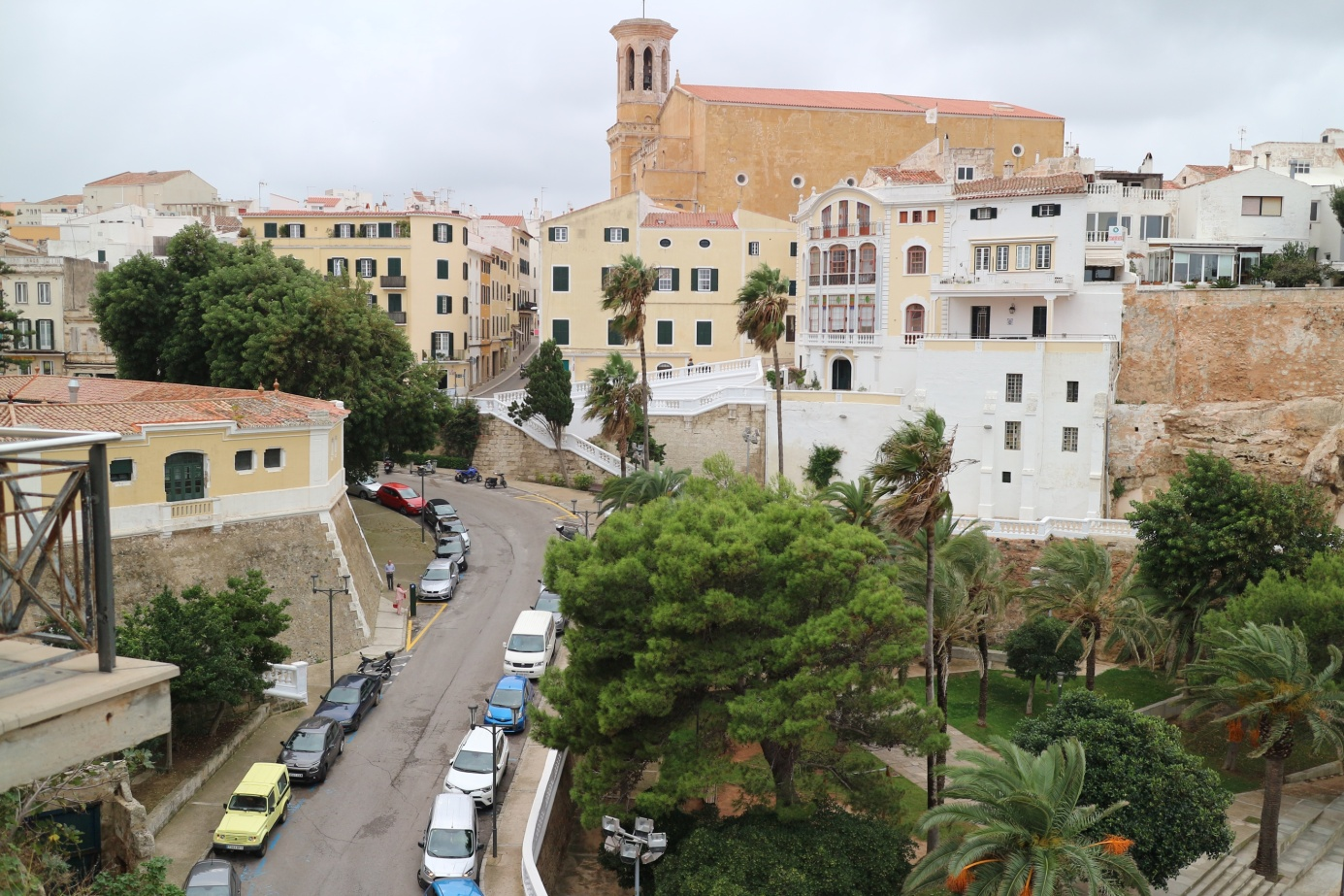

Man anländer då till Moll de Llevant. Längs denna gatas södra sida finns en rad hus, som i mycket hög grad påminner om dem som Heller beskriver. Kajen passar utmärkt in på de hemlighetsfulla angöringar med roddbåtar som omtalas i romanerna. På norra sidan finns moderna byggnader med kontor av olika slag, men dessa har uppenbarligen tillkommit långt efter den tid romanerna berättar om. Bilden nedan är tagen från en av de katamaraner som låter turister se Maó från sjösidan.

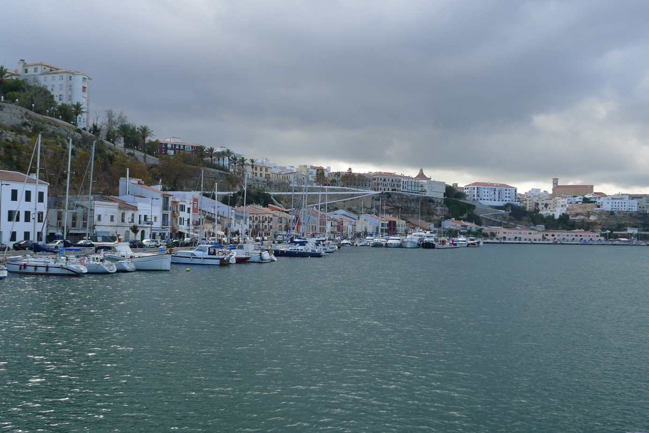

Här var den fantasiorienterade vandringen slut och sällskapets deltagare ombads göra egna upptäckter av kyrkor, saluhallar och butiker fram till kl 17, då vi samlades igen vid kafé Boinder.
Denna vandring höll sällskapet sysselsatt från kl 1015 till 1530. De sista nittio minuterna fram till den slutliga samlingen gav tillfällen till individuella kompletteringar; när sällskapet samlades igen på gatuserveringen var stämningen god. Alla navigerade framgångsrikt och självständigt hem till hotellet med hjälp av kartor.
Kl 20 samlades vi åter i hotellets bar. Ingen gemensam måltid var planerad men när Christina och jag gick iväg till Casa Sexto, en restaurang specialiserad på mat från provinsen Galicien som vi hittat på Carrer de Vassallo, ett hundratal meter från hotellet, och prövat kvällen innan, följde nästan trettio personer med. Vi kom oanmälda och restaurangens personal (tre personer totalt) blev bestört men tog överraskningen med fattning och serverade oss alla var sin utmärkt måltid. Väntan blev ganska lång för en del bord men eftersom alla såg hur hårt de två servitörerna arbetade hördes ingen klagan.

Dag 2. Bussutflykt runt Menorca
HA: Denna dags resa företogs i turistbuss under ledning av Georges Godard, en ung men oerhört entusiastisk och kunnig guide som verkligen lade sin själ i arbetet. Vi gjorde också tappra försök att hitta hållpunkter ur Frank Hellers romansvit.

Foton nedan av Claes Lindskog

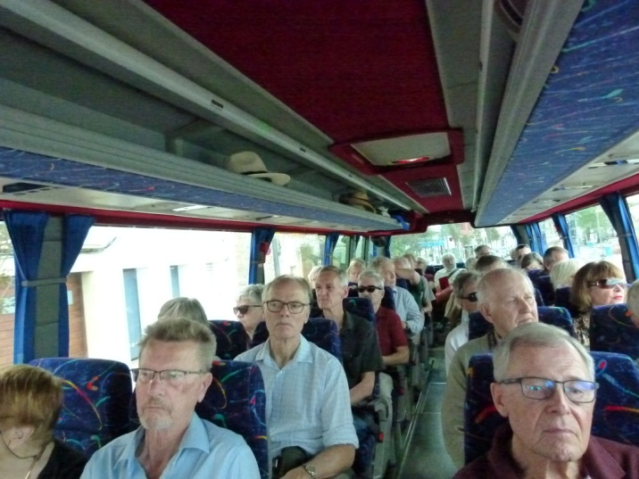

HA: Resan gick medsols med start på stadens busstation (fem minuters promenad från hotellet). Vi körde längs vackra och intressanta vägar: resan till den första hållpunkten gick längs med den långa hamnpromenaden och gav en utmärkt känsla för hur storhertigen och hans sällskap seglat ut och kommit tillbaka.
Vi inledde med den hållpunkt som innebar de svåraste strapatserna, dock utan att erbjuda något av helleriana: Fort Marlborough på hamnbuktens södra udde. Bussen kunde inte köra ända fram utan vi fick traska längs den mycket steniga stigen från stora vägen ner till Cami de sa Cala Sant Esteve.

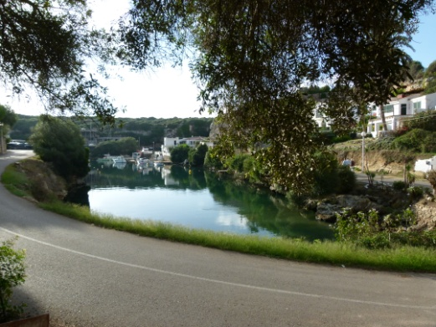

Här höll Wilhelm Engström ett intressant och givande föredrag om Vice-Admiral John Byng (1704-1757), den ende engelska amiral som avrättats för försumlighet, eftersom han inte lyckats förhindra att Menorca erövrades av fransmännen.

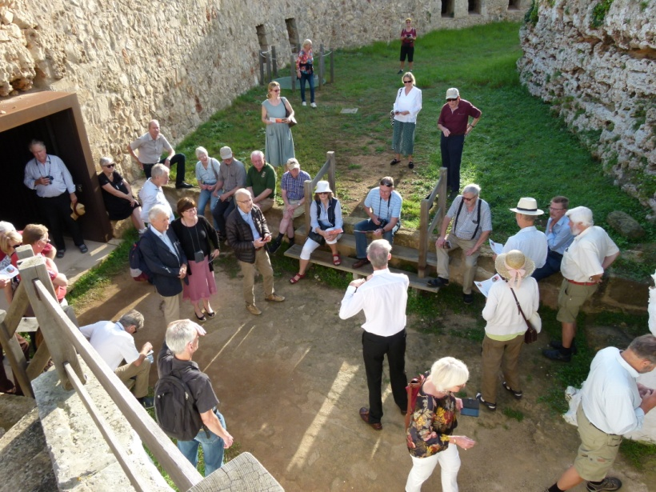

Bussresan fortsatte till Santuari de la Mare de Deu del Toro, beläget högst upp på Toro, Menorcas högsta berg. Platsen gav oss en vidunderlig utsikt över hela ön.

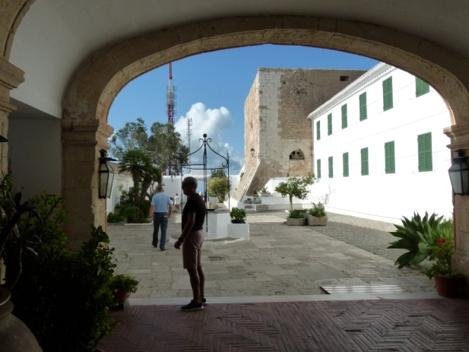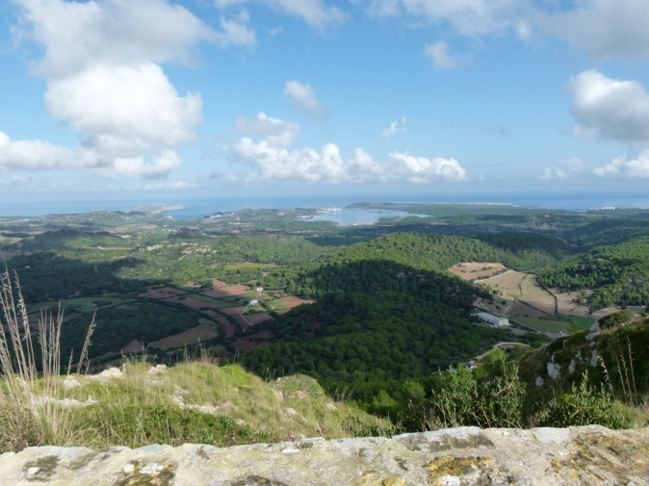
CL: Hela tiden under bussresan berättade Georges detaljer om öns historia och kultur. Wilhelm Engström genomförde sitt löfte att skapa en prestationsångest hos oss alla genom att dela ut en frågelista om och kring Frank Heller. Efter en alltför kort betänketid (för de flesta) kunde en segrare koras nämligen Mikael Mosskin med 19 av 20 rätt.

HA: Ciutadella, Menorcas ursprungliga huvudstad tills engelsmännen flyttade denna funktion till Maó, lockade av den utmärkta örlogshamn staden erbjöd, blev nästa hållpunkt. Georges tog oss på en rundvandring som gav oss en utmärkt kännedom om stadens centrum och dess sevärdheter. Här intogs också lunch.
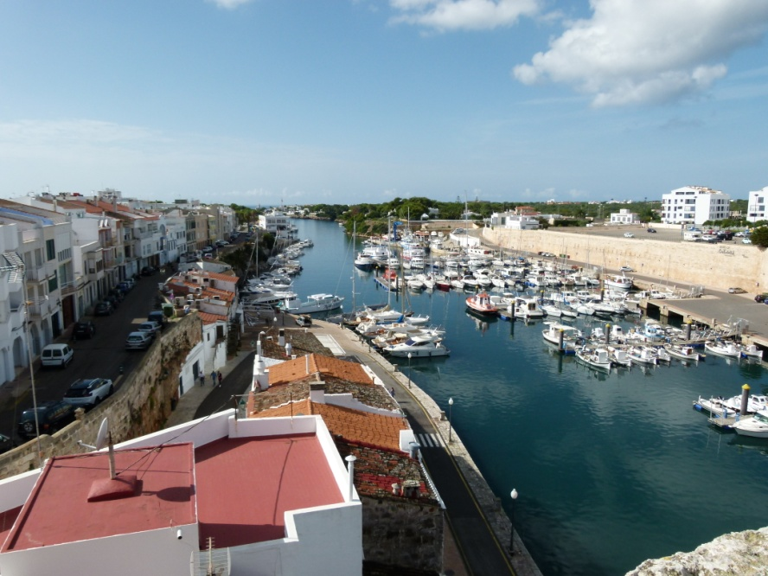

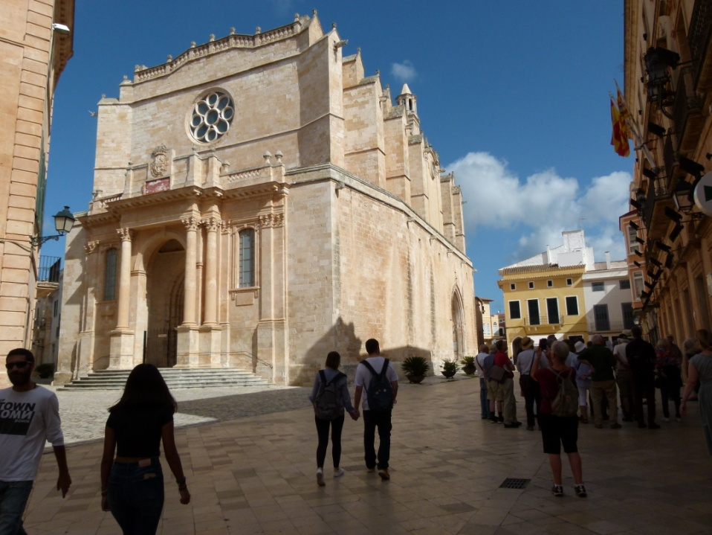

Därefter gick resan åt nordost upp till den lilla fiske- och semesterbyn Fornells, som ligger i en djup havsvik på nordkusten. Vi fick veta mycket om klimatskillnaden mellan nordkusten och sydkusten: i norr härskar La Tramontana, nordanvinden, på sydkusten regerar solen.
Resans sista hållpunkt blev La Mola, d v s La Fortalesa de Isabel III, en jättestor fästning längst ut på norra sidan av havsviken runt Maó. Här föreslog jag att monitorn Don Jeronimo den lycklige, som under storfurst Michails befäl kapade sex sovjetryska tankfartyg och därmed tvingade Sovjetunionen på knä, legat för ankar före kaparräden och sedermera sattes på grund som ett minnesmärke över segern. Detta drama utspelas i Storhertigens senare finanser.

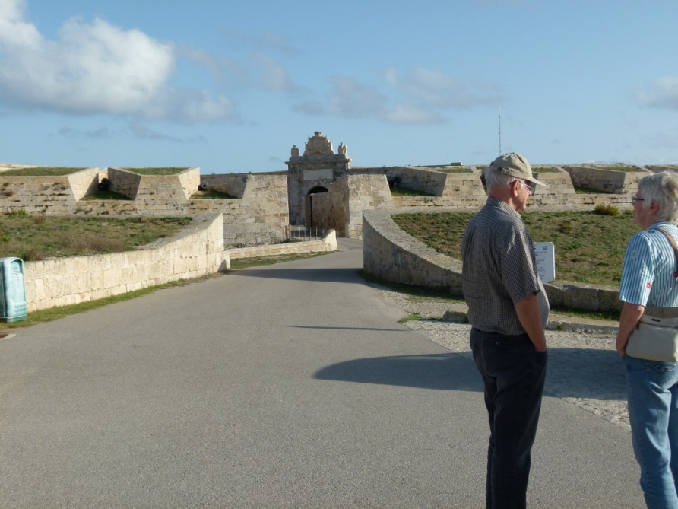

Eftersom alla började se ganska tröttkörda ut efter dagens strapatser beslöt vi att inte ge oss ut på en sista expedition till udden Punta de Sa Galera och staden Es Grau, som jag i den utsprungliga resplanen föreslagit som representant för Señor Paquenos gods Punta Hermosa. Mitt förslag till fiktiv historieskrivning innebar att Paqueno, som var helt på det klara med att hans gods innehöll stora svavelfyndigheter, i sitt testamente föreskrev att godset skulle förvandlas till nationalpark, väl skyddad från alla tyska prospekterare och spekulanter av Herr Binzers kaliber (Storhertigens finanser). Området är numera mycket större än det jag tänkt mig som Punta Hermosa och benämns Parque Natural de s'Albufera des Grau. Vid en eventuell förnyad Menorcaresa bör detta område utan tvivel ingå i resplanen!
Bussen levererade oss, trötta och belåtna, utanför hotellet vid halvsextiden.

Dag 3. Egna strövtåg
CL: Denna dag var en helt ledig dag (och tillika söndag). De som inte hade hunnit resa med katamaranbåtarna gjorde det, övriga bara vandrade runt eller åkte och badade.
På kvällen var det en kort samling där Dag Hedman samlade intrycken, tackade de som stått för organisation, guidning och föredrag samt delade ut priset till vinnaren av frågetävlingen dagen innan.
Saker man minns från Menorca var, utom det under vår vistelse konstant fina vädret med temperaturer på upp mot 28 grader (i solen), den nästan totalt genomförda siestan från kl 14 till kl 17, den Pomada, som inte gick att smeta i håret och som på grund av sin sötma knappt heller gick att dricka samt den ostglass flera restauranger hade på menyn men som var mycket onjutbar.

DH: Fria aktiviteter var anbefallda, och schemat konkretiserades på en rad vis. En grupp for till Son Bou på sydkusten och vräkte sig på en kritvit strand med azurblått medelhavsvatten vid fötterna. De flesta spatserade runt i det söndagsstilla Mahon. Några sökte sig upp till hotellets relaxavdelning på taket, med simbassäng, diverse badstugor, och en härlig solaltan. Den behagliga småskaligheten i allting på Minorca innebar bland annat att man varannan gång man beställde något på restaurant eller kafé fick det beklagande svaret: "Tyvärr - det är slut." Som svensk hade man litet svårt att varva ned och inse att det naturligtvis var orimligt att alla matställen i hela Mahon skulle ha jättelager av råvaror i eftersäsongen. I själva verket är detta en charmerande del av den avvaktande hållning mot massturism som man till skillnad från de båda grannöarna har på Minorca. Detta är i sin tur en del av ett ekologiskt helhetsperspektiv, som enligt uppgift bland annat lett fram till ambitionen att endast ha elektriska fordon på ön om sex år.
Liksom kvällen före, samlades alla i hotellets bar kl. 20, denna gång för en liten avslutningsceremoni med högtidsanförande och utdelning av verbala och flaskomslutna tecken på uppskattning till skattmästaren Claes Lindskog, som hade organiserat resan, Hans Aili, som svarade för programläggning och två dagars guidning, och slutligen Wilhelm Engström, som hade svarat för en föreläsning vid Fort Marlborough och en bussfrågesport om två av storhertigromanerna. Därefter bröt Sällskapet upp i mindre grupperingar som sökte sig ut i den varma sensommarnatten för restaurangbesök.

CL: Dag 4. Avresa
Avresan var, utom för de 9 resenärer som var kvar några dagar till, redan kl 05.00 med buss, vilket visade sig vara något prematurt eftersom flygplatsen var stängd till kl 06.00. Men för övrigt gick hemresan bra för de flesta, utom för dem som hamnade i lokaltågskaoset mellan Köpenhamn och Malmö.
Vi som var kvar förbluffades över att den stora hamnen helt hade försvunnit när två stycken kryssningsfartyg i 100 000 tons klassen låg ankrade där.

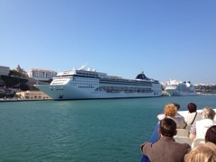

DH: Hemresan anträddes i flera olika konstellationer och under ungefär en veckas tid. Några av deltagarna hade svårt att slita sig från Storhertigdömet och stannade därför kvar i Mahon. Det skulle visa sig att de gjorde rätt i detta.
En första grupp for redan Dag 4 i arla morgonstund, kl. 5 närmare bestämt. Vi ville vara på flygfältet två timmar före avgång, som anbefallt var. Vid framkomsten till den mörka och låsta avfärdshallen uppstod en lätt förvirring. Efter återremittering till busschauffören förklarade denne glatt: Flygplatsen öppnar först kl. 6! Tack för den! Varför han kört ut oss så tidigt föreföll oklart, men det var kanske en anpassning till devisen att kunden alltid har rätt. Som tur var öppnade vänthallen snart, möjligen genom busschaufförens machinationer bakom kulisserna. Färden för morgongänget gick över Madrid till Köpenhamn. Senare samma dag flög en grupp till Stockholm.
Hemkomsten var en kylslagen affär: knappt tio grader varmt och en isande vind. Det var andra bullar än de 25 grader och stiltje som vi vant oss vid på Minorca! Vi sände längtansfulla tankar till de av kamraterna som hade möjlighet att stanna kvar på ön.

